Кристаллическая структура нового комплекса [Pb(ReO₄)(HCOO)(18-краун-6)]
Чачин П.А., Чаркин Д.О.
Студент, 2 курс специалитета
Московский государственный университет имени М.В. Ломоносова,
химический факультет, Москва, Россия
E-mail: chachin2022@gmail.com
Комплексы свинца с (поли)макроциклическими лигандами обладают достаточно разнообразной химией. При взаимодействии катиона Pb²⁺ с 10-крауном-6 и его производными в большинстве случаев образуются псевдо-плоские «сатурно-образные» комплексы [Pb(18C6)]²⁺, так что места «сверху» и «снизу» могут быть заняты крупными монодентатными или небольшими бидентатными лигандами [1,2].
В настоящей работе получен асимметричный комплекс [Pb(ReO₄)(HCOO)(18C6)] (1) (18C6 = 18-краун-6), в структуре которого наблюдаются оба типа координации. Сравнительно крупный анион ReO₄⁻ с достаточно большим расстоянием между атомами кислорода может координироваться к катиону Pb²⁺ только монодентатно, в то время как относительно небольшой анион HCOO⁻ координируется бидентатно. На достаточную ковалентность связывания перренат-аниона с катионом свинца указывает значение угла Pb–O–Re, равное 106.1(4)°. Насыщение координационной сферы Pb²⁺ гексадентатной молекулой краун-эфира приводит к тому, что структура 1 является островной, построенной из отдельных молекул (Рис. 1).
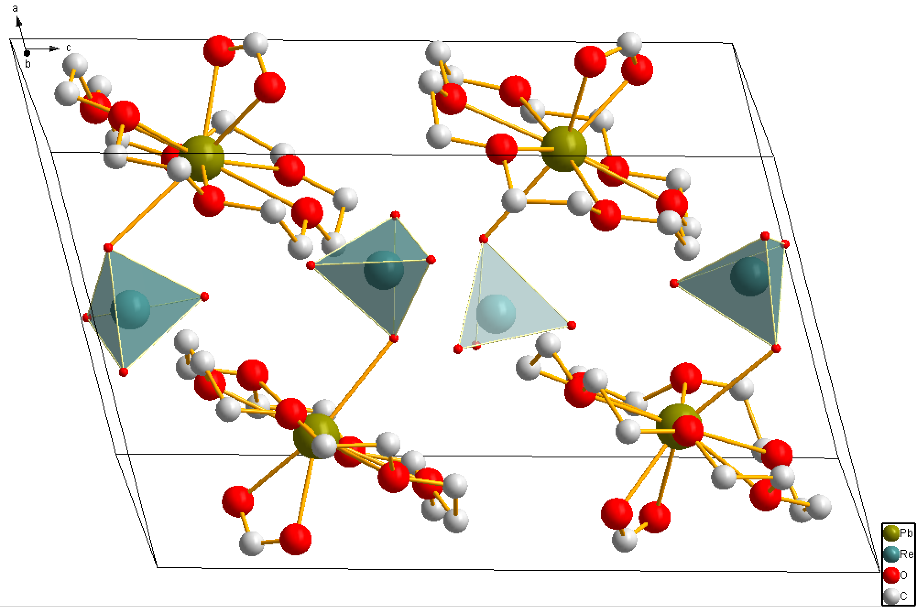
Рис. 1. Кристаллическая структура комплекса 1. Атомы водорода не приведены для удобства восприятия.
Кристаллы 1 получены медленной кристаллизацией водного раствора, содержащего Pb(HCOO)₂, Pb(ReO₄)₂ и 18C6 в мольном соотношении 1:1:2. Вещество кристаллизуется в нецентросимметричной пространственной группе P2₁, что, по-видимому, связано с ацентричной структурой комплексов, из которых она построена.

Авторы благодарят С.М. Аксенова (Кольский научный центр РАН) за проведение рентгеноструктурного анализа.
Литература
1.Swidan A., Macdonald C.L.B. Polyether complexes of groups 13 and 14. // Chem. Soc. Rev. 2016. Vol. 45. P. 3883-3915.
2. Chen N., Tian Y., Zhang J., Yang X., Jia D. 2-D Heterometallic Pb-iodoargentate framework [PbAg₂I₆]_{n} with a diskoid [Pb(18-crown-6)]²⁺ linker and cocatalyst for synergistically enhanced photocatalytic properties via g-C₃N₄ doping. // Inorg. Chem. 2022. Vol. 61. P. 3317-3326.

